TRZ Plus Comfort ohne Wartungstimer / gelb
Kingspan Light + Air

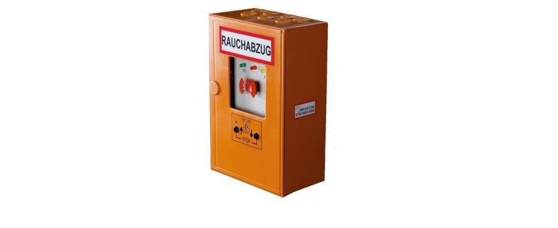Eigenschaften
GTIN:
4028063127522
HAN:
13362500246

